План-конспект урока по математике с применением мультимедийной презентации по теме:
«Умножение многозначных чисел на двузначное число».

Тип урока: Закрепление.

Форма урока : Игра.

Цель урока : Продолжить работу по формированию умения умножать на двузначное число, применяя сочетательный и распределительный закон умножения относительно сложения.
Закрепить умение решать задачи на движение и сравнение их по сложности решения.
Закрепить различные способы определения площади треугольника и построения прямой призмы по её основанию и высоте.
Развивать вычислительные навыки, логическое мышление, математическую речь, творческие способности.

Оборудование: проектор, 8 слайдов по теме урока,
учебник «Математика» 4 кл. (авт. И.И.Аргинская, Е.И.Ивановская), карточки (по количеству детей) с заданиями.

Ход урока:
Ребята, сегодня наш урок необычный. К нам пришли герои из ваших любимых мультфильмов. Они принесли с собой интересные задания по математике и хотят посмотреть, как вы справитесь с ними. Ребята, выполним их желание?

(-Да.)
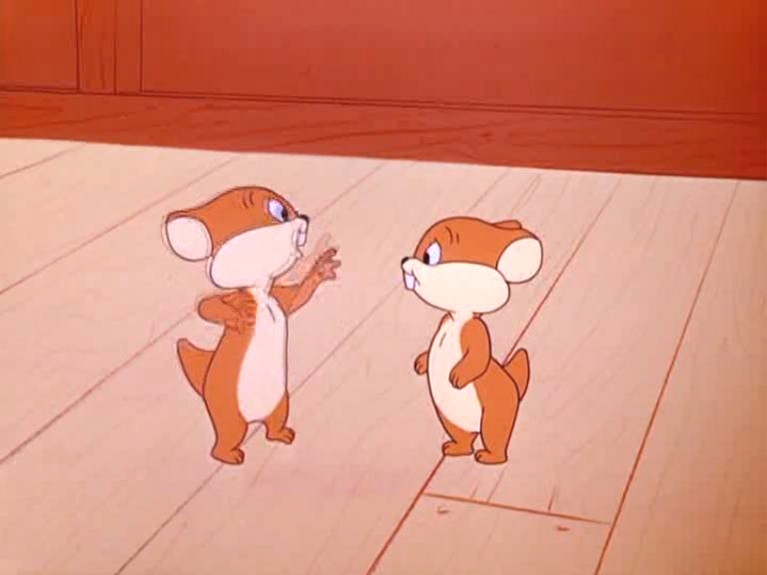

1. Разминка.
(Учитель раздаёт 6 ученикам индивидуальные карточки)
Индивидуальная работа по карточкам.
-Найти ошибки и исправить: 158*10=1580 75*1000=70500
10*920=9200 842*100=842000
384*10=3084 5003*10=50030
-Какие цифры должны стоять вместо (*)
4*7*+*6*3=*547 *7*+6*3=*568 *6*8-*4*=89

Найди площадь четырёхугольника.

Фронтальная проверка.
(Работа с классом)
1.Решение примеров по карточке. 72-68 59+46 168:4 23*6 70000-10 32*100
8886+4 352*10 146*20
2.Задачи :
-Дядя Фёдор написал папе с мамой в Крым 15 писем , а в Простоквашино –в 8 раз больше .Сколько писем написал дядя Фёдор в Простоквашино ? (120 п.)
-Курочка Ряба за год снесла 160 простых яиц, а – золотых в 2 раза меньше. Сколько золотых яиц снесла курочка Ряба ? (80 яиц)
-Баба Яга летит на своей метле со скоростью 25 км/ч. Сколько времени ей потребуется, чтобы полететь на этой метле 100км ? (4 часа)
-От деревни до города 95 км. Пятую часть пути турист проехал на велосипеде. Сколько км он проехал ? (19 км)
-У ученика было столько карандашей, что если их количество увеличить в 12 раз и ещё прибавить 2 карандаша, то их будет 50. Сколько карандашей было у ученика ? (50-2):12=4к.)
Молодцы, хорошо справились!

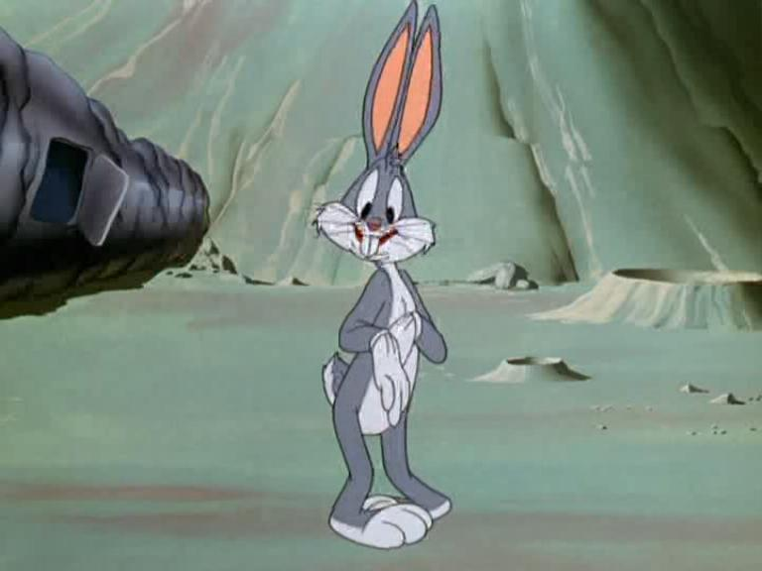
2.Постановка цели урока.
На доске : 178*34 , 186*20, 178*16, 186*19.
-Наш гость Кролик подготовил вот такое задание:
Разделите на группы и объясните, по какому признаку вы это сделали.
(Дети объясняют все способы группирования)
178*34, 178*16 и 186*20, 186*19 –одинаковые первые множители;
178*34, 186*19 –при умножении второй множитель разложим как сумму разрядных слагаемых и используем распределительный закон умножения относительно сложения (это 1 группа);
186*20, 178*16 – второй множитель заменяем произведением и используем сочетательный закон (это 2 группа);
178*34, 186*20, 178*16 в 1 группу- вторые множители чётные ,186*19 во 2;
Вывод: при умножении многозначных чисел можно использовать распределительный или сочетательный закон умножения.

3. Работа по теме урока.

Ребята, помогите Кролику разобраться c заданием.
Как связаны между собой произведения?

178*4 178*30 178*34
Найди значения первых двух произведений. Можно ли с их помощью найти значение третьего произведения? Как это сделать?
Найди значение произведения, сделав подробную запись.

Выполни умножение, сделав подробную запись:
256*15 325*24 ( два ученика у доски решают примеры с объяснением) 163*13 447*38 (работают самостоятельно )
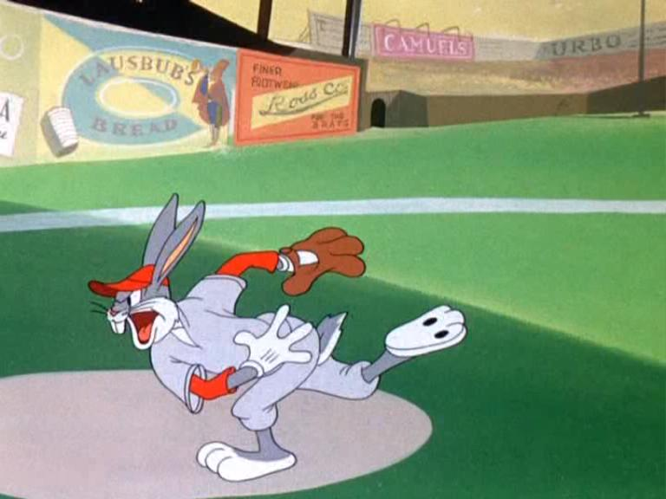
4. Физкультминутка.
Молодцы, отлично справились. А теперь вас Кролик
зовёт на отдых.
По дорожке, по дорожке
Скачем мы на правой ножке.
И по этой же дорожке
Скачем мы на левой ножке.
По тропинке побежим,
До лужайки добежим.
На лужайке, на лужайке
Мы попрыгаем как зайки.
Стоп. Немного отдохнём
И домой пешком пойдём.
5.Работа с задачей.

Ребята, посмотрите, наш гость Пингвинёнок чем-то озабочен. Давайте ему поможем.
Откройте учебники и найдите задание №98.

Класс хором читает задачу:
Сравни задачи. Объясни, какая из них сложнее.
а) Два поезда одновременно вышли навстречу друг другу со станций, расстояние между которыми 385 км, и встретились через 5 ч. Скорость одного поезда 40км/ч. Найди скорость второго поезда.
б) Два поезда идут навстречу друг другу со станций, расстояние между которыми 385 км. Первый поезд вышел на 2 часа раньше со скоростью 53 км/ч. Поезда встретились через 3 часа после выхода второго поезда. Найди скорость второго поезда.

Дети: Вторая сложнее, т.к. есть дополнительные данные о втором поезде.
Учитель: Сделайте к каждой задаче чертёж и решите задачи.
Дети самостоятельно решают первую задачу. Затрудняющимся ученикам выдаются карточки с направляющими вопросами. Затем ученики объясняют свои решения.

:

Учитель: Подумайте, какие шаги в решении более сложной задачи нужно сделать, чтобы она стала такой же, как другая.
Дети: Нужно узнать, какой путь до встречи поезда прошли одновременно.
- А я считаю, что нужно узнать сначала сколько км проехал первый поезд.

6.Самостоятельная работа.
На доске рисунок с объёмными фигурами.
Учитель: Из каких геометрических фигур склеены фонарики?
Дети: Домик сделан из куба и призмы с треугольным основанием; второй фонарь- из цилиндра и конуса; третий фонарик- из призмы и пирамиды с основаниями пятиугольник; последний фонарик состоит из цилиндра и призмы с основанием четырёхугольник.

Работа по индивидуальным карточкам:
Учитель раздаёт карточки, на одной стороне которых треугольник, а на другой - многоугольник. Все карточки разные.
-Возьмите свои карточки. Найдите любым способом площадь треугольника на своей карточке.
На другой её стороне начертите призму, основанием которой является данный многоугольник, а высота бокового ребра 5 см.
(Дети выполняют самостоятельно и сдают карточки на проверку).

7.Итог урока.
Учитель: Что вам больше всего понравилось на уроке?
Дети: Мне понравилось на уроке решать задачи. Особенно, когда они трудные.
А мне нравится решать примеры на умножение.
Я люблю чертить
8.Домашнее задание.
-.Постарайтесь найти ещё один способ решения задачи №98.
-Кто не успел закончить работу на карточке, завершить её.

